**Le change Le Matériel Nécessaire :**

**Sur la table de change :**

**Installation du matériel**

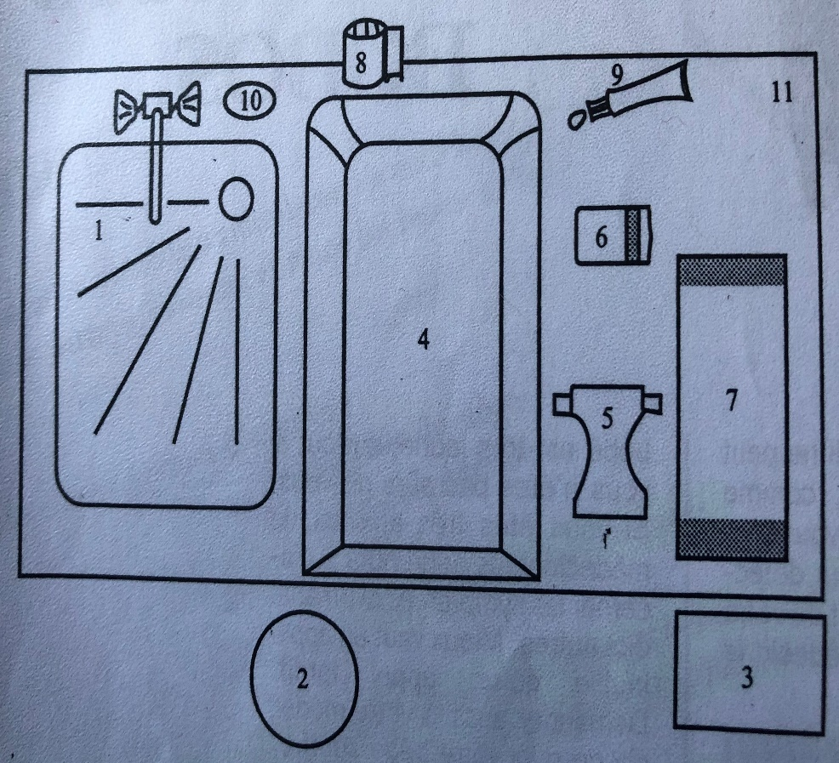

|  |  |
| --- | --- |
| **Matériel :** | **Justification** : |
| 1. |  |
| 2. |  |
| 3. |  |
| 4. |  |
| 5. |  |
| 6. |  |
| 7. |  |
| 8. Papier Toilette |  |
| 9. |  |
| 10. |  |
| 11. Espace libre |  |